
EU-Konformitätserklärung

Wir, das Unternehmen XLayer GmbH

Inselkammerstraße 2
82008 Unterhaching
Germany

erklären unter unserer alleinigen Verantwortung, dass das folgende Produkt

Produktbezeichnung: XLayer Universal Ladegerät 20W USB Typ C weiß

Artikel: EAN:

220589 4260458925089

in vollem Umfang mit den grundlegenden Anforderungen der folgenden Richtlinien, Verordnungen und Normen übereinstimmt.

Richtlinien / Verordnungen
Niederspannungsrichtlinie 2014/35/EU

EMV-Richtlinie 2014/30/EU

RoHS-Richtlinie 2011/65/EU und (EU) 2015/863

Normen
EN 55032:2015+A1:2020
EN 55035:2017+A11:2020
EN IEC 61000-3-2:2019+A1:2021
EN 61000-3-3:2013+A1:2019+A2:2021
EN IEC 62368-1:2020+A11:2020
IEC 62321-5:2013
IEC 62321-4:2013 +AMD1:2017
IEC 62321-7-2:2017
IEC 62321-7-1:2015
IEC 62321-6:2015
IEC 62321-8:2017



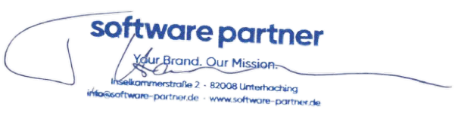
Unterhaching; 26.03.2025
……………………………. …………………………..
Ort & Datum i.A. Tobias Hansmann
Business Unit Manager

EU Declaration of Conformity

We, the company XLayer GmbH

Inselkammerstraße 2
82008 Unterhaching
Germany

declare under our sole responsibility that the following product

Product description: XLayer Universal Ladegerät 20W USB Typ C weiß

Item: EAN:

220589 4260458925089

is fully in conformity with the essential requirements of the following directives, regulations and standards.

Directives / Regulations
Low Voltage Directive 2014/35/EU

EMC-Directive 2014/30/EU

RoHS-Directive 2011/65/EU und (EU) 2015/863

Standards
EN 55032:2015+A1:2020
EN 55035:2017+A11:2020
EN IEC 61000-3-2:2019+A1:2021
EN 61000-3-3:2013+A1:2019+A2:2021
EN IEC 62368-1:2020+A11:2020
IEC 62321-5:2013
IEC 62321-4:2013 +AMD1:2017
IEC 62321-7-2:2017
IEC 62321-7-1:2015
IEC 62321-6:2015
IEC 62321-8:2017

Unterhaching; 26.03.2025
……………………………. …………………………..
Place & Date i.A. Tobias Hansmann
Business Unit Manager

